如何使用功率计及功率分析仪测试
来源：仪商网 ﻿
在使用功率计或者功率分析仪测试时，一般我们要求选择合适的量程，这样测量比较准确，一般要求测量数值在量程的1/3到2/3左右，但有些时候，测试的数值只在量程的1/5甚至1/10左右，而数值却显示超量程，这一切都要从量程的本身规定来讲。
一、量程
量程是度量工具的测量范围，现代电子测量仪器的量程一般都是有多个档位可调的，以满足不同范围的测试需求，而量程大部分默认情况指的是：真有效值的连续最大允许输入值。也就是说真有效值的范围要在量程之内，这一点是我们日常测试时都比较熟悉的一点，通常情况下，当RMS数值超过量程时，仪器面板会显示超量程报警。但是，有时候我们看到量程报警时，去调节量程发现，数值并没有超过量程，甚至还远小于量程，但量程确显示报警，这是什么问题呢？其实，量程的限制并不仅仅只有真有效值，还有峰值。

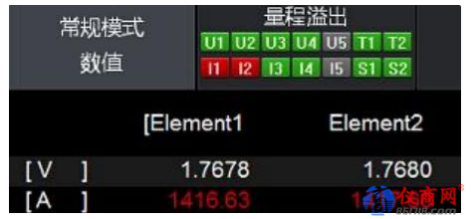
二、峰值因数
峰值因数通常用CF表示，是CREST FACTOR的缩写 ，CF是指周期波形的峰值与有效值之比。而量程的定义不仅有真有效值的限制，而且还有峰值的限定，一般两者取较小值。一般来说，仪器量程比较常见的峰值因数有3和6。当量程为1000V，峰值因数为3时，测试的数值真有效值不能超过1000V，峰值不能超过3000V，两者取较小值。所以，真有效值不能超过量程，峰值也不能超过量程。下图是PA8000的量程表，上面清楚的描述了各个量程所规定的峰值因数。

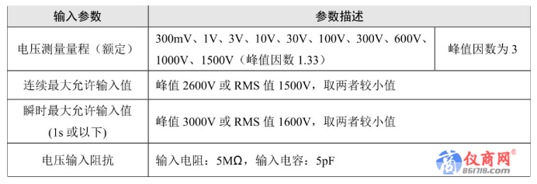
三、峰值超量程原因
峰值因数超量程的可能性大致有两种原因：
1、仪器本身峰值因数较小，而被测信号尖峰较大，峰值因数过大，导致数值显示超量程，此种情况解决方法较为简单，将量程选择到更大的档位，调节峰值因数，或者直接选择自动量程，即可解决此问题。
2、仪器测量时，引入了尖峰信号的干扰，比如当低频信号的RMS值为100V峰值因数为3时，混入一个1000V的周期性高频尖峰信号，虽然在RMS值上可能影响很小，但在峰值上会直接拉高到1000V，峰值因数从3跃迁到10，导致量程报警，这也就是很多时候测试数值只有很小，量程很大，却依然显示超量程报警的原因。
四、干扰问题解决方案
ZLG致远电子PA系列功率分析仪均免费标配波形显示功能以及滤波功能，频率滤波器可被用于精确检测过零点，频率滤波的截止频率可选择 1kHz、500Hz、100Hz线路滤波的截止频率可选择 1MHz、300kHz、100Hz~100kHz 中的一个频率值。当选择截止频率为“100Hz~100kHz”，用户可在设置 100Hz~100kHz 范围设置截止频率，单位为 kHz。同时支持FFT功能定位具体干扰点，配合滤波功能，有效的解决因干扰问题带来的测试困扰，助力行业高精度测试测量。
